LÍNEAS ARGUMENTATIVAS

En razón de que la solicitud de información formulada por el RECURRENTE fue atendida por el SUJETO OBLIGADO, este Órgano Garante determina infundados los motivos o razones de inconformidad que dieron origen al recurso de revisión que se resuelve y, lo procedente es CONFIRMAR la respuesta emitida a la solicitud de información.

ÍNDICE

ANTECEDENTES 3
a) Acto impugnado: 6
b) Razones o Motivos de inconformidad: 7
CONSIDERANDO 10
PRIMERO. De la competencia 10
SEGUNDO. De la oportunidad y procedencia. 10
TERCERO. Del planteamiento de la litis. 11
CUARTO. Del estudio y resolución del asunto. 12
I. De la respuesta del SUJETO OBLIGADO. 12
R E S O L U T I V O S 20

Resolución del Pleno del Instituto de Transparencia, Acceso a la Información Pública y Protección de Datos Personales del Estado de México y Municipios, con domicilio en Metepec, Estado de México; de fecha dos (02) de diciembre de dos mil veinte.
VISTO el expediente electrónico formado con motivo del recurso de revisión número 04478/INFOEM/IP/RR/2020, promovido por ---------------------------------, en su calidad de RECURRENTE, en contra de la respuesta de Ayuntamiento de Valle de Bravo, en lo sucesivo el SUJETO OBLIGADO, se procede a dictar la presente resolución, con base en los siguientes:

ANTECEDENTES

- El día dos (02) de octubre de dos mil veinte, se presentó vía Sistema de Acceso a la Información Mexiquense (SAIMEX), la solicitud de información pública registrada con el número 00098/VABRAVO/IP/2020, mediante la cual se requirió:

“Solicito me den acceso vía SAIMEX a la remuneración neta y bruta de las y los Regidores, así como de las y los Síndicos adscritos al ayuntamiento respecto del 1° semestre del ejercicio en curso; a ese respecto se precisa lo siguiente: • El artículo 92, fracción VIII, de la Ley de Transparencia y acceso a la Información Pública del Estado de México y Municipios, establece que, los sujetos obligados deberán poner a disposición del público de manera permanente y actualizada de forma sencilla, precisa y entendible, en los respectivos medios electrónicos, de acuerdo con sus facultades, atribuciones, funciones u objeto social según corresponda, por lo menos, de los temas, documentos y políticas que se describen en el numeral de referencia. La fracción VIII, señala que habrá de ponerse a disposición del público en general en las plataformas electrónicas autorizadas para tal efecto, la información que se detalla a continuación: “(…) VIII. La remuneración bruta y neta de todos los servidores públicos de base o de confianza, de todas las percepciones, incluyendo sueldos, prestaciones, gratificaciones, primas, comisiones, dietas, bonos, estímulos, ingresos y sistemas de compensación, señalando la periodicidad de dicha remuneración; (…)” • Por su parte los Lineamientos Técnicos Generales, aprobados por el Sistema Nacional de Transparencia, señalan que el plazo de actualización de la fracción VIII es semestral y el plazo de conservación en el sitio de internet es la relacionada con la información del ejercicio en curso y la correspondiente al ejercicio anterior. • El pasado 30 de junio del ejercicio en curso, el pleno del Infoem, acordó suspender los plazos para la carga y actualización correspondiente a la información generada en el primer semestre del año en curso de las obligaciones de transparencia comunes y específicas determinadas por la Ley de Transparencia Local al viernes 14 de agosto de 2020, ante la situación generada por el virus SARS-CoV2 (COVID-19). • Por su parte el artículo 161 de la Ley de Transparencia Local, señala que, cuando la información requerida por el solicitante ya esté disponible al público en medios impresos, tales como libros, compendios, trípticos, registros públicos, en formatos electrónicos disponibles en Internet o en cualquier otro medio, se le hará saber por el medio requerido por el solicitante la fuente, el lugar y la forma en que puede consultar, reproducir o adquirir dicha información en un plazo no mayor a cinco días hábiles. De lo anterior, y tomando en consideración la fecha de presentación de la presente solicitud, se advierte lo siguiente: • Que la información a la que deseo acceder ya debe estar disponible en la plataforma IPOMEX; • El plazo para atender mi solicitud será de cinco días hábiles; • El sujeto obligado, no puede modificar la modalidad elegida por el suscrito para recibir la información, toda vez que se trata de información relacionada con las obligaciones de transparencia y que conforme a lo señalado por el pleno del INFOEM debe estar a disposición a partir del viernes 14 de agosto del 2020.” (Sic)

- Se hace constar que se señaló como modalidad de entrega de la información: a través del Sistema de Acceso a la Información Mexiquense (SAIMEX).

- El día doce (12) de octubre de dos mil veinte, el SUJETO OBLIGADO respondió a la solicitud de información en los términos siguientes:

“Valle de Bravo, México a 12 de Octubre de 2020
Nombre del solicitante: ----------------------------------------
Folio de la solicitud: 00098/VABRAVO/IP/2020

En respuesta a su solicitud, nos permitimos hacer de su conocimiento que con fundamento en los artículos 4, 7, 23 fracción lV, 53 fracciones ll, lV y V, 92 fracción VIII de la Ley de Transparencia y Acceso a la Información Pública del Estado de México y Municipios, así como en los Lineamientos técnicos generales para la publicación, homologación y Estandarización de la información de las obligaciones establecidas en el título Quinto y en la fracción iv del artículo 31 de la ley general de transparencia y Acceso a la información pública, que deben de difundir los sujetos obligados en Los portales de internet y en la plataforma nacional de transparencia, al respecto le informo que la información referente a las remuneraciones de los integrantes del cabildo, puede ser consultada en la siguiente liga https://www.ipomex.org.mx/ipo3/lgt/indice/VALLEDEBRAVO/art_92_viii/2.web Sin más por el momento reciba un cordial saludo.” (Sic)

- El día quince (15) de octubre de dos mil veinte, se interpuso el recurso de revisión, en contra de la respuesta emitida por el SUJETO OBLIGADO, señalando como:

a) Acto impugnado: “El pasado 30 de junio del ejercicio en curso, el pleno del Infoem, acordó suspender los plazos para la carga y actualización correspondiente a la información generada en el primer semestre del año en curso de las obligaciones de transparencia comunes y específicas determinadas por la Ley de Transparencia Local al viernes 14 de agosto de 2020, ante la situación generada por el virus SARS-CoV2 (COVID-19). Esto es, a la fecha en que el suscrito presentó su solicitud de información (02 de octubre del 2020), los sujetos obligados debieron mantener accesible, publicado y actualizada la información que se haya generado del periodo que va del 1° de enero al 30 de junio del ejercicio en curso. La información a la que estoy solicitando acceder es la relacionada con la fracción VIII, del artículo 92, señala que habrá de ponerse a disposición del público en general en las plataformas electrónicas autorizadas para tal efecto, la información que se detalla a continuación: “(…) VIII. La remuneración bruta y neta de todos los servidores públicos de base o de confianza, de todas las percepciones, incluyendo sueldos, prestaciones, gratificaciones, primas, comisiones, dietas, bonos, estímulos, ingresos y sistemas de compensación, señalando la periodicidad de dicha remuneración; (…)” En ese sentido, el sujeto obligado al atender mi solicitud violenta el artículo 161 de la Ley de Transparencia Local, el cual señala que, cuando la información requerida por el solicitante ya esté disponible al público en medios impresos, tales como libros, compendios, trípticos, registros públicos, en formatos electrónicos disponibles en Internet o en cualquier otro medio, se le hará saber por el medio requerido por el solicitante la fuente, el lugar y la forma en que puede consultar, reproducir o adquirir dicha información en un plazo no mayor a cinco días hábiles. En conclusión, el sujeto obligado responde de forma extemporánea por lo que solicito se dé vista a la contraloría a efecto de que imponga las sanciones que considere por la violación a mi derecho humano. Adicional a lo anterior, la información que pone a mi disposición está incompleta, ya que de manera dolosa omiten publicar la información relacionada con el 2 regidor; circunstancia esta que violenta mi derecho humano de acceder a la información pública de oficio que requiero." (Sic)

b) Razones o Motivos de inconformidad: “El pasado 30 de junio del ejercicio en curso, el pleno del Infoem, acordó suspender los plazos para la carga y actualización correspondiente a la información generada en el primer semestre del año en curso de las obligaciones de transparencia comunes y específicas determinadas por la Ley de Transparencia Local al viernes 14 de agosto de 2020, ante la situación generada por el virus SARS-CoV2 (COVID-19). Esto es, a la fecha en que el suscrito presentó su solicitud de información (02 de octubre del 2020), los sujetos obligados debieron mantener accesible, publicado y actualizada la información que se haya generado del periodo que va del 1° de enero al 30 de junio del ejercicio en curso. La información a la que estoy solicitando acceder es la relacionada con la fracción VIII, del artículo 92, señala que habrá de ponerse a disposición del público en general en las plataformas electrónicas autorizadas para tal efecto, la información que se detalla a continuación: “(…) VIII. La remuneración bruta y neta de todos los servidores públicos de base o de confianza, de todas las percepciones, incluyendo sueldos, prestaciones, gratificaciones, primas, comisiones, dietas, bonos, estímulos, ingresos y sistemas de compensación, señalando la periodicidad de dicha remuneración; (…)” En ese sentido, el sujeto obligado al atender mi solicitud violenta el artículo 161 de la Ley de Transparencia Local, el cual señala que, cuando la información requerida por el solicitante ya esté disponible al público en medios impresos, tales como libros, compendios, trípticos, registros públicos, en formatos electrónicos disponibles en Internet o en cualquier otro medio, se le hará saber por el medio requerido por el solicitante la fuente, el lugar y la forma en que puede consultar, reproducir o adquirir dicha información en un plazo no mayor a cinco días hábiles. En conclusión, el sujeto obligado responde de forma extemporánea por lo que solicito se dé vista a la contraloría a efecto de que imponga las sanciones que considere por la violación a mi derecho humano. Adicional a lo anterior, la información que pone a mi disposición está incompleta, ya que de manera dolosa omiten publicar la información relacionada con el 2 regidor; circunstancia esta que violenta mi derecho humano de acceder a la información pública de oficio que requiero.” (Sic)

- Se registró el recurso de revisión bajo el número de expediente al rubro indicado, así mismo con fundamento en lo dispuesto por el artículo 185 fracción I de la Ley de Transparencia y Acceso a la Información Pública del Estado de México y Municipios se turnó al Comisionado José Guadalupe Luna Hernández, con el objeto de su análisis.

- El Comisionado Ponente con fundamento en lo dispuesto por el artículo 185 fracción II de la ley de la materia, a través del acuerdo de admisión de fecha veintiuno (21) de octubre de dos mil veinte, puso a disposición de las partes el expediente electrónico vía Sistema de Acceso a la Información Mexiquense (SAIMEX) a efecto de que en un plazo máximo de siete días manifestaran lo que a derecho convinieran, ofrecieran pruebas y alegatos según corresponda al caso concreto.

- El día veintidós (22) de octubre de dos mil veinte, el SUJETO OBLIGADO rindió su informe justificado para manifestar lo que a su derecho le asistiera y conviniera mediante los archivos electrónicos “INFORME JUSTIFICADO RR 04478.pdf” en formato PDF, constante en cinco hojas que integran el oficio PM/UTAIPM/0347/2020, signado por el Titular de la Unidad de Transparencia, mismo que no fue puesto a disposición del particular porque confirma la respuesta inicial, y se hará del conocimiento del particular al momento de notificar la presente resolución, sin embargo a fin de que no exista opacidad se inserta un extracto en su parte medular a continuación:

- El Comisionado Ponente decretó el cierre de instrucción mediante acuerdo de fecha veinticuatro (24) de noviembre de dos mil veinte, por lo que ordenó turnar el expediente a resolución.

CONSIDERANDO

PRIMERO. De la competencia

- Este Instituto de Transparencia, Acceso a la Información Pública y Protección de Datos Personales del Estado de México y Municipios, es competente para conocer y resolver del presente recurso de conformidad con el artículo: 6, apartado A, fracción IV de la Constitución Política de los Estados Unidos Mexicanos; 5, párrafos vigésimo segundo, vigésimo tercero y vigésimo cuarto fracciones IV y V de la Constitución Política del Estado Libre y Soberano de México; artículos 1, 2 fracción II, 13, 29, 36 fracciones I y II, 176, 178, 179, 181 párrafo tercero y 185 de la Ley de Transparencia y Acceso a la Información Pública del Estado de México y Municipios; y 10, 7, 9 fracciones I y XXIV, y 11 del Reglamento Interior del Instituto de Transparencia, Acceso a la Información Pública y Protección de Datos Personales del Estado de México y Municipios.

SEGUNDO. De la oportunidad y procedencia.

- El medio de impugnación fue presentado a través del Sistema de Acceso a la Información Mexiquense (SAIMEX), en el formato previamente aprobado y dentro del plazo legal de quince días hábiles otorgados para tal efecto; para el caso en particular es de señalar que el SUJETO OBLIGADO entregó respuesta el día doce (12) de octubre de dos mil veinte, de tal forma que el plazo para interponer el recurso de revisión transcurrió del día trece (13) de octubre al tres (03) de noviembre de dos mil veinte; por lo que si presentó su inconformidad el día quince (15) de octubre de dos mil veinte, éste se encuentra dentro de los márgenes temporales previstos en el artículo 178 de la Ley de Transparencia y Acceso a la Información Pública del Estado de México y Municipios.

- Por otro lado, el escrito contiene las formalidades previstas por el artículo 180 último párrafo de la Ley de Transparencia y Acceso a la Información Pública del Estado de México y Municipios, por lo que es procedente que este Instituto de Transparencia, Acceso a la Información Pública y Protección de Datos Personales del Estado de México y Municipios, conozca y resuelva el presente recurso.

TERCERO. Del planteamiento de la litis.
- En términos generales, el solicitante de información, recurre la respuesta del SUJETO OBLIGADO, al considerar que se le entregó la información solicitada de forma incompleta, lo que se actualiza la causal de procedencia del recurso de revisión establecida en el artículo 179, fracción V de la Ley de Transparencia y Acceso a la Información Pública del Estado de México y Municipios.

- En éste caso en particular, se actualiza la fracción V del arábigo en cita, ya que el SUJETO OBLIGADO no omite responder la solicitud; empero al hacerlo no hace entrega de la totalidad de información solicitada argumentando medularmente que la misma puede encontrarse en plataforma de Información Pública de Oficio mexiquense correspondiente al Ayuntamiento de Valle de Bravo.

- Cabe señalar que el SUJETO OBLIGADO rindió su Informe justificado para manifestar lo que a Derecho le asistiera y conviniera, sin embargo el mismo no fue puesto a disposición del particular porque éste no modifica la respuesta inicial.

- En dichas condiciones, la litis a resolver en este recurso se circunscribe a determinar si la respuesta entregada satisface el derecho de acceso a la información pública y si es procedente ordenar la entrega de la información.

CUARTO. Del estudio y resolución del asunto.

I. De la respuesta del SUJETO OBLIGADO.
- En primer término es necesario reiterar que medularmente se requirió lo siguiente:

      - La remuneración neta y bruta de los Síndicos y Regidores que integran el Ayuntamiento de Valle de Bravo durante el primer semestre del ejercicio en curso.

- Cabe señalar que el particular al plantear su solicitud de información cito el artículo 92 fracción VIII de la Ley de Transparencia y Acceso a la Información Pública del Estado de México y Municipios y puntualizó lo siguiente:

- “Que la información a la que deseo acceder ya debe estar disponible en la plataforma IPOMEX”
- “El plazo para atender mi solicitud será de cinco días hábiles”
- “El sujeto obligado, no puede modificar la modalidad elegida por el suscrito para recibir la información, toda vez que se trata de información relacionada con las obligaciones de transparencia y que conforme a lo señalado por el pleno del INFOEM debe estar a disposición a partir del viernes 14 de agosto del 2020”

- En consecuencia el SUJETO OBLIGADO respondió a la solicitud de información medularmente que “la información referente a las remuneraciones de los integrantes del cabildo, puede ser consultada”, y señaló la liga electrónica de Información Pública de Oficio Mexiquense (Ipomex) https://www.ipomex.org.mx/ipo3/lgt/indice/VALLEDEBRAVO/art_92_viii/2.web.

- De esta forma, es de precisar que se obvia el análisis de la competencia por parte del SUJETO OBLIGADO, para generar, administrar o poseer la información solicitada, dado que éste ha asumido la misma, en razón de que en su respuesta señala que ésta ya existe en la página de Ipomex del municipio.

- En efecto, el hecho de que EL SUJETO OBLIGADO haya asumido contar con la información pública solicitada, acepta que la genera, posee y administra, en ejercicio de sus funciones de derecho público, motivo por el cual se actualiza el supuesto jurídico, previsto en el artículo 12 de la Ley de Transparencia y Acceso a la Información Pública del Estado de México y Municipios.

- De hecho, el estudio de la naturaleza jurídica de la información pública solicitada, tiene por objeto determinar si ésta la genera, posee o administra el SUJETO OBLIGADO; sin embargo, en aquellos casos en que éste la asume; en virtud de que da respuesta que si obra en su poder un inventario, pero esta no ha sido auditada; por consiguiente, a nada práctico nos conduciría su estudio, ya que se insiste, dicha información, fue asumida por el mismo; por lo que, la genera, posee y administra, en ejercicio de sus funciones de derecho público, motivo por el cual, se actualiza el supuesto jurídico, previsto en el artículo 12 de la Ley de la materia, anteriormente referido.

- Sin embargo el particular interpuso su recurso de revisión señalando esencialmente que “a la fecha en que el suscrito presentó su solicitud de información (02 de octubre del 2020), los sujetos obligados debieron mantener accesible, publicado y actualizada la información que se haya generado del periodo que va del 1° de enero al 30 de junio del ejercicio en curso. La información a la que estoy solicitando acceder es la relacionada con la fracción VIII, del artículo 92, señala que habrá de ponerse a disposición del público en general en las plataformas electrónicas autorizadas para tal efecto” y que “…el sujeto obligado responde de forma extemporánea por lo que solicito se dé vista a la contraloría a efecto de que imponga las sanciones que considere por la violación a mi derecho humano. Adicional a lo anterior, la información que pone a mi disposición está incompleta, ya que de manera dolosa omiten publicar la información relacionada con el 2 regidor; circunstancia esta que violenta mi derecho humano de acceder a la información pública de oficio que requiero.”. (énfasis añadido)

- Derivado de la interposición del recurso de revisión, el SUJETO OBLIGADO rindió su informe justificado para manifestar lo que a su derecho asistiera y conviniera a través del cual expresó que “respecto a la inconformidad de la falta de información correspondiente al segundo regidor, esta misma se actualizó en fecha 29 de abril de 2020.”

- En atención a lo anteriormente expuesto éste Organismo Garante procedió a verificar en un primer momento que la información que obra en el Sistema de Acceso a la Información Mexiquense (Ipomex) se encuentre actualizada como lo refiere el SUJETO OBLIGADO, observándose que en el apartado correspondiente a las Remuneraciones, ejercicio 2020, se encuentra actualizada al día tres de noviembre de dos mil veinte, tal como se muestra en el siguiente extracto de imagen:
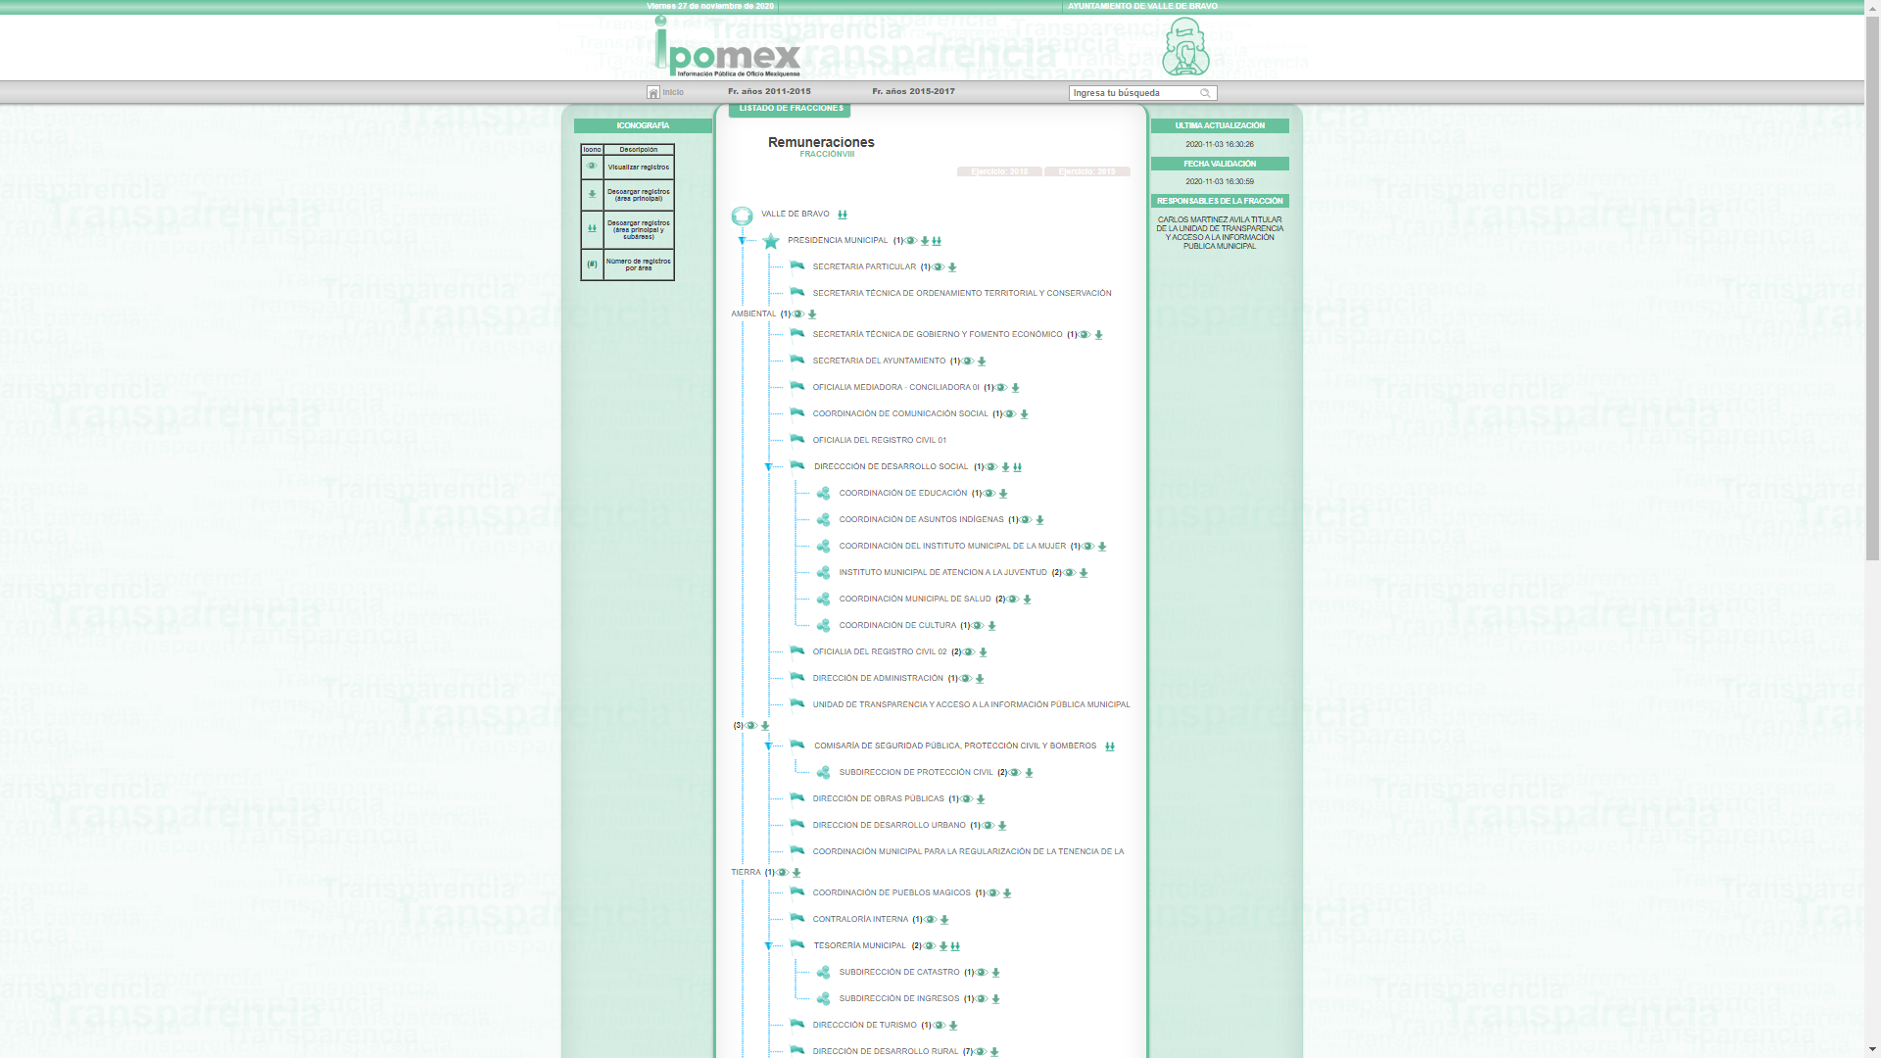

- Ahora bien al ingresar a los registros que corresponden a las diez regidurías y una sindicatura se advierte que –en efecto-tal como fue señalado por el SUJETO OBLIGADO desde su respuesta, la página electrónica contiene las remuneraciones brutas y netas mensuales de cada regidor y síndico respectivamente, incluyendo la segunda regiduría, tal como se ejemplifica:

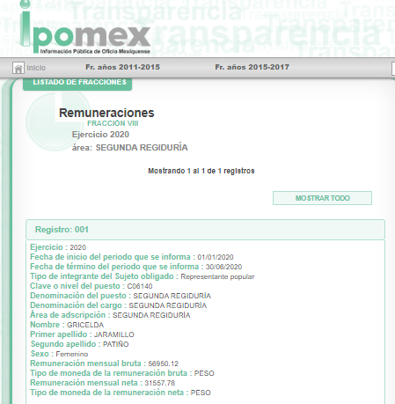

- Así mismo cabe señalar que en la página señalada también se aprecia que la información concerniente a los regidores en específico fue actualizada en fecha doce de octubre del presente año, es decir la fecha correspondiente al primer semestre del presente ejercicio a esa fecha ya había sido actualizada, tal como se muestra:
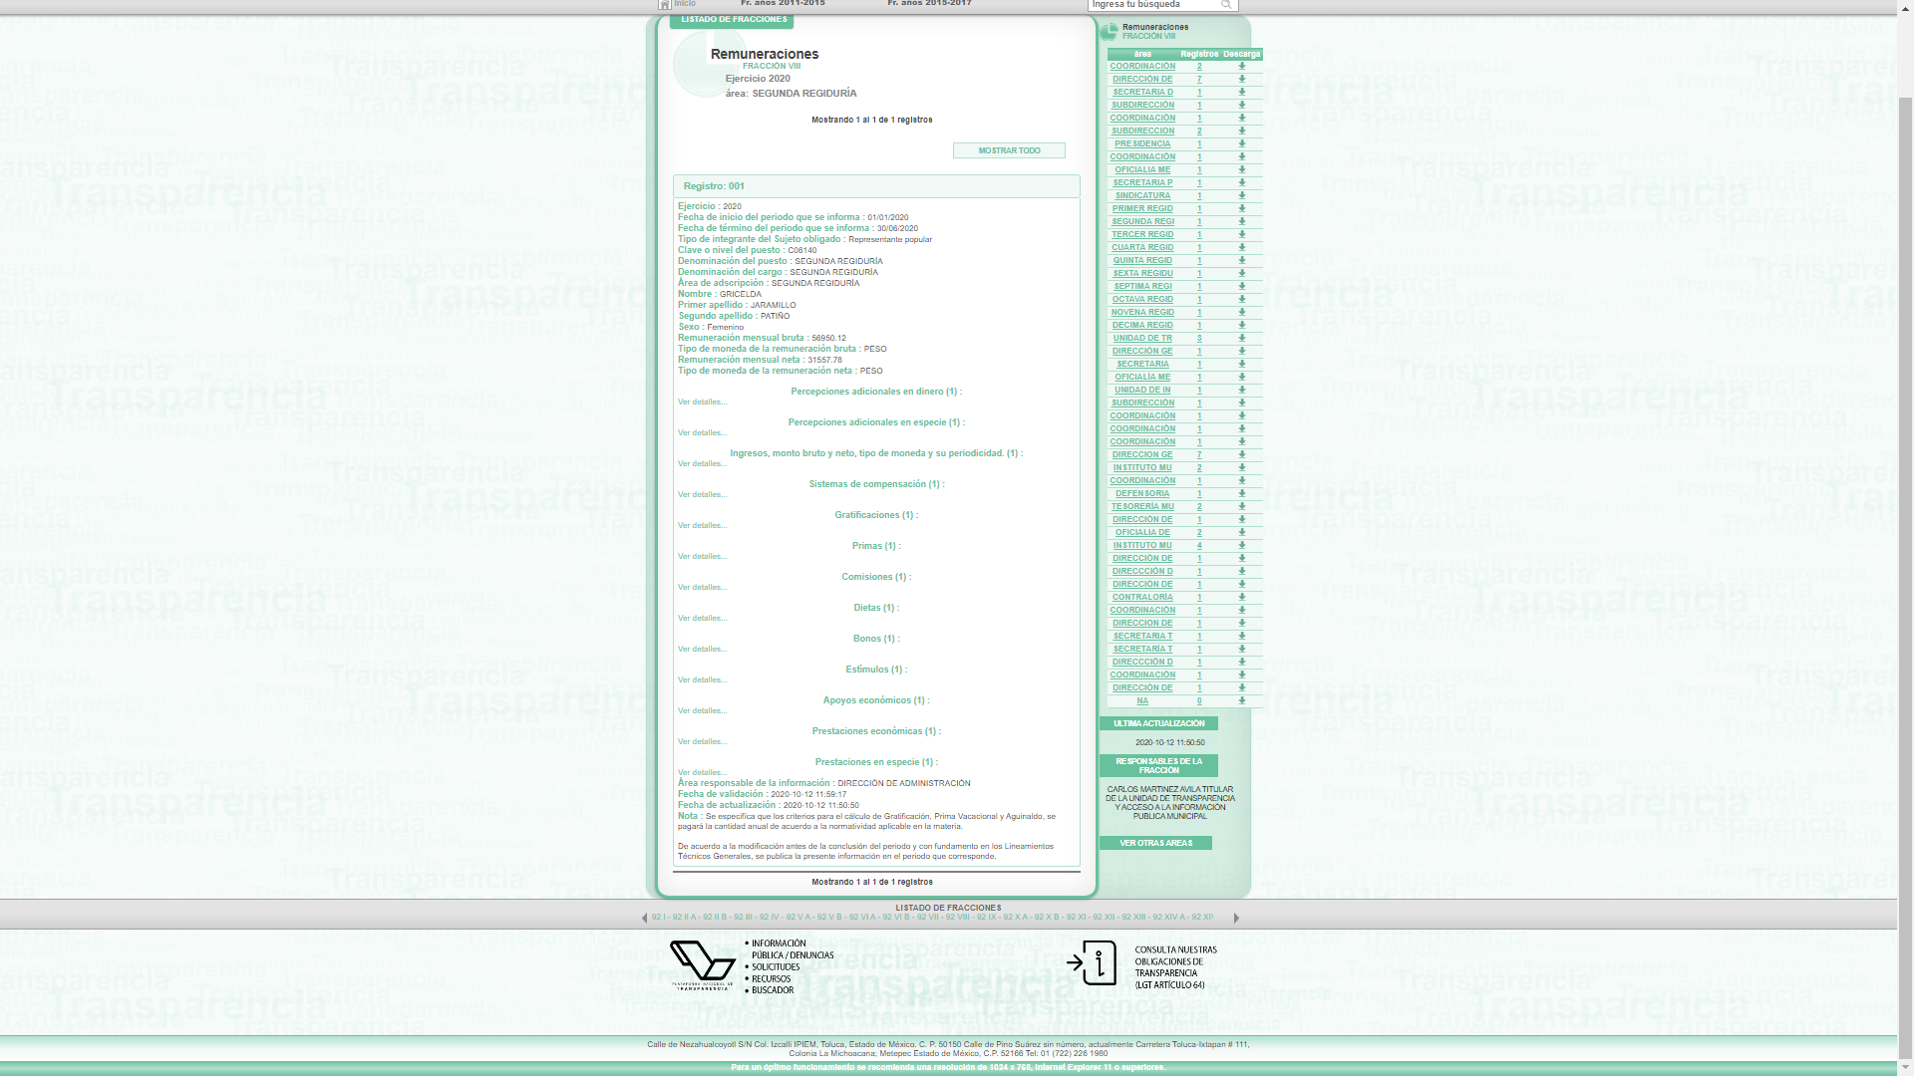

- Bajo ese tenor, se considera que el SUJETO OBLIGADO indicó la liga electrónica correcta para acceder a información que se encuentra actualizada, y por otro lado éste Instituto procedió a observar que la información publicada en la página de Información Pública de Oficio Mexiquense correspondiera a diez regidurías y una sindicatura, establecidas en el Bando Municipal de Bravo, como se advierte:
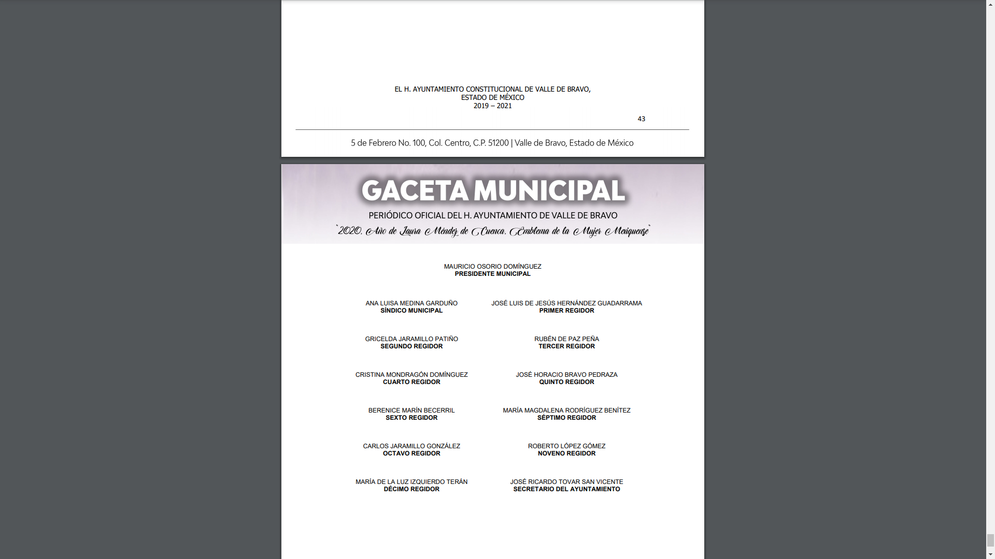

- Finalmente cabe señalar que éste Órgano Garante no está facultado para pronunciarse sobre la veracidad de la información que los Sujetos Obligados ponen a disposición de los solicitantes; situación que se aleja de las atribuciones de este Instituto máxime que al momento que ponen a disposición ésta, la misma tiene el carácter oficial y se presume veraz, tan es así que la misma queda registrada en el Sistema de Acceso a la Información Mexiquense (SAIMEX).

- Sirve de apoyo a lo anterior por analogía, el criterio 31-10 emitido por el ahora Instituto Nacional de Transparencia, Acceso a la Información y Protección de Datos Personales, que a la letra dice:
El Instituto Federal de Acceso a la Información y Protección de Datos no cuenta con facultades para pronunciarse respecto de la veracidad de los documentos proporcionados por los sujetos obligados. El Instituto Federal de Acceso a la Información y Protección de Datos es un órgano de la Administración Pública Federal con autonomía operativa, presupuestaria y de decisión, encargado de promover y difundir el ejercicio del derecho de acceso a la información; resolver sobre la negativa de las solicitudes de acceso a la información; y proteger los datos personales en poder de las dependencias y entidades. Sin embargo, no está facultado para pronunciarse sobre la veracidad de la información proporcionada por las autoridades en respuesta a las solicitudes de información que les presentan los particulares, en virtud de que en los artículos 49 y 50 de la Ley Federal de Transparencia y Acceso a la Información Pública Gubernamental no se prevé una causal que permita al Instituto Federal de Acceso a la Información y Protección de Datos conocer, vía recurso revisión, al respecto.
- En atención a todo lo anteriormente expuesto es que se considera que la liga electrónica permite al acceso a las remuneraciones bruta y neta de las diez regidurías y de la sindicatura que integran el Ayuntamiento de Valle de Bravo.

- Por lo anteriormente expuesto y fundado, este ÓRGANO GARANTE emite los siguientes:

R E S O L U T I V O S

PRIMERO. Resultan infundadas las razones o motivos de inconformidad hechos valer en el recurso de revisión 04478/INFOEM/IP/RR/2020, en términos del Considerando CUARTO de la presente resolución.
SEGUNDO. Se CONFIRMA la respuesta emitida por el Ayuntamiento de Valle de Bravo a la solicitud 00098/VABRAVO/IP/2020.
TERCERO. REMÍTASE, vía Sistema de Acceso a la Información Mexiquense (SAIMEX), la presente resolución al Titular de la Unidad de Transparencia del SUJETO OBLIGADO.

CUARTO. Notifíquese al RECURRENTE la presente resolución y su informe justificado.

QUINTO. Se hace del conocimiento del RECURRENTE que, de conformidad con lo establecido en el artículo 196 de la Ley de Transparencia y Acceso a la Información Pública del Estado de México y Municipios, en caso de que considere que la resolución le cause algún perjuicio podrá impugnarla vía juicio de amparo en los términos de las leyes aplicables.

ASÍ LO RESUELVE, POR UNANIMIDAD DE VOTOS, EL PLENO DEL INSTITUTO DE TRANSPARENCIA, ACCESO A LA INFORMACIÓN PÚBLICA Y PROTECCIÓN DE DATOS PERSONALES DEL ESTADO DE MÉXICO Y MUNICIPIOS, CONFORMADO POR LOS COMISIONADOS ZULEMA MARTÍNEZ SÁNCHEZ; EVA ABAID YAPUR; JOSÉ GUADALUPE LUNA HERNÁNDEZ; JAVIER MARTÍNEZ CRUZ Y LUIS GUSTAVO PARRA NORIEGA; EN LA VIGÉSIMA NOVENA SESIÓN ORDINARIA CELEBRADA EL DOS DE DICIEMBRE DE DOS MIL VEINTE, ANTE EL SECRETARIO TÉCNICO DEL PLENO, ALEXIS TAPIA RAMÍREZ.

Zulema Martínez Sánchez
Comisionada Presidenta
(Rúbrica)

Eva Abaid Yapur  Comisionada  (Rúbrica) | José Guadalupe Luna Hernández  Comisionado  (Rúbrica)
Javier Martínez Cruz  Comisionado  (Rúbrica) | Luis Gustavo Parra Noriega  Comisionado  (Rúbrica)
Alexis Tapia Ramírez
Secretario Técnico del Pleno
(Rúbrica)

Esta hoja corresponde a la resolución de fecha dos (02) de diciembre de dos mil veinte, emitida en el recurso de revisión 04478/INFOEM/IP/RR/2020

